Baltie
Zadanie 1. Losowe umieszczanie przedmiotów i powtarzanie poleceń
Przejdź do trybu Programowanie/Zaawansowany. Korzystając z możliwości losowego umieszczania przedmiotów, umieść w górnym wierszu sceny gwiazdki . Losowy wybór powtarzaj 15 razy. Zapisz program pod nazwą gwiazdki.brp.
Wskazówki:
- Pozycję obiektu (np. przedmiotu lub Baltiego) na scenie można określić za pomocą elementu Współrzędne.
Współrzędne są liczbami, które określają pozycję obiektu na scenie:
- współrzędna pozioma X jest to odległość od lewej krawędzi sceny,
- współrzędna pionowa Y jest odległość od górnej krawędzi sceny.
- W programie Baltie są dwa rodzaje współrzędnych: współrzędne pola i współrzędne piksela .
Współrzędne pola oznaczane są wielkimi literami X i Y. Na scenie mieści się 15×10 pól, rozmieszczonych w 15 kolumnach (liczonych od 0 do 14) i 10 wierszach (liczonych od 0 do 9):
- pole w lewym górnym rogu sceny ma współrzędne X=0, Y=0,
- pole w prawym dolnym rogu sceny ma współrzędne X=14, Y=9.
Współrzędne piksela oznaczane są małymi literami x i y. Pole ma rozmiar 39×29 pikseli, dlatego:
- piksel w lewym górnym rogu sceny ma współrzędne x=0, y=0,
- piksel w prawym dolnym rogu sceny ma współrzędne x=584, y=289.
- Aby umieścić w sposób losowy przedmiot na scenie, stosujemy polecenie Liczba losowa: . Na przykład: generuje liczbę losową z liczb: 0, 1, 2, 3, 4 i 5, a polecenie: wyczarowuje żabę w przypadkowym miejscu całej sceny.
- Możemy też określać dowolny zakres liczb, spośród których będą losowane liczby całkowite.
- Aby Baltie nie umieszczał gwiazdek na pozycji (0,0), należy zmienić zakres liczb, z jakich losowana jest liczba losowa.
Na przykład: generuje liczbę spośród liczb: 1, 2, 3, 4, 5, 6.

Zadanie 2. Stosowanie instrukcji warunkowej if
W programie z zadania 1. zamień gwiazdki na chmurki , stosując instrukcję warunkową. Zapisz program pod nazwą chmurki.brp.
Wskazówka:
Polecenie realizujące sytuację warunkową ma postać:
IF warunek {lista_poleceń_1} ELSE {lista_poleceń_2}
W wersji uproszczonej instrukcja warunkowa ma postać: IF warunek {lista_poleceń_1}
kolejne polecenia programu
Przykład 1: – jeśli Baltie natrafi na przedmiot „czerwony”, to zamieni go na okno i zrobi krok do przodu,
w przeciwnym wypadku wstawi drzwi i pójdzie krok do przodu.
Uwaga: Można uprościć rozwiązanie, wyrzucając polecenie Idź poza nawiasy: .

Przykład 2: – jeśli Baltie natrafi na przedmiot „czerwony”, to zamieni go na okno. Potem wykona kolejne polecenie: krok do przodu.

Zadanie 3. Stosowanie procedur (pomocników)
Utwórz program, w którym Baltie buduje cztery parterowe domki (bez dachów). Zdefiniuj pomocnika o nazwie Dach i czterokrotnie wywołaj pomocnika w programie (rys. 3.).
Zapisz program pod nazwą Domki. Uruchom program.

Wskazówki:
- Aby zdefiniować procedurę (pomocnika), należy kliknąć element 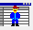(Pomocnicy) na pasku narzędzi programu Baltie, a następnie w otwartym oknie Pomocnicy
(rys. 1.) kliknąć element (Nowy pomocnik). Pomocnik pojawi się w obszarze roboczym po wszystkich poleceniach programu.
- Można zdefiniować więcej niż jedną procedurę (pomocnika), dlatego za elementem Nowy pomocnik umieścimy nazwę Dach.
- Następnie należy umieścić polecenia, które pomocnik będzie wykonywać.

- Aby wywołać procedurę (pomocnika), należy kliknąć zdefiniowanego pomocnika widocznego w oknie Pomocnicy (rys. 2.) i umieścić go w odpowiednim miejscu programu.
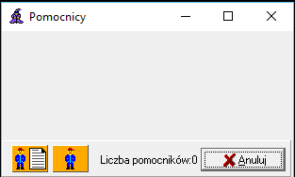

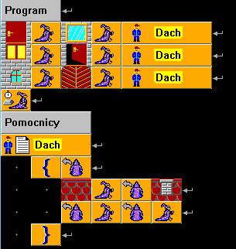

Rys. 1. Okno Pomocnicy

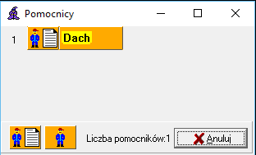

Rys. 2. Zdefiniowany pomocnik o nazwie Dach Rys. 3. Program – zadanie 3.

Omawiane środowisko programowania jest dostępne bezpłatnie w Internecie:
Baltie 3
http://www.baltie.com/pl/

